锐意进取，孜孜不懈
-----吴忠市滨河中学政治组教研活动纪实
根据市教研室本学期的教学活动规划，同时为提高全市高中政治教师教学教研水平，2023年3月24日早晨由市教研室教研员马晓娇老师带领市兼职教研员王艳、李永贵两位教师到滨河中学听课调研，高一年级常文文、锁小琴两位教师认真备课，全体政治组教师积极迎接调研检查。
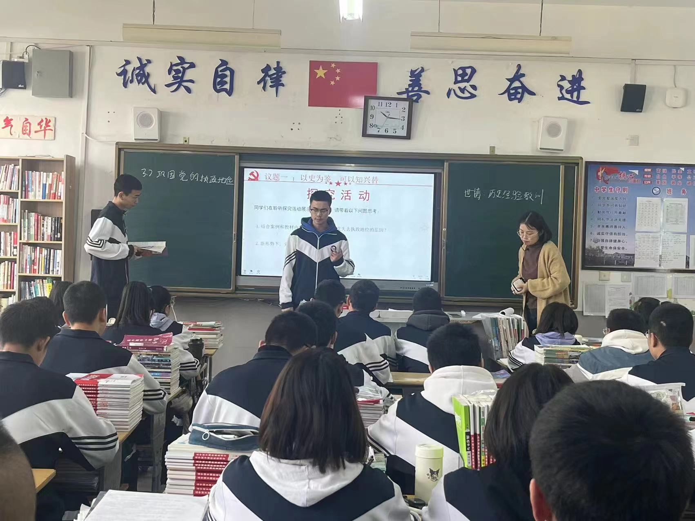
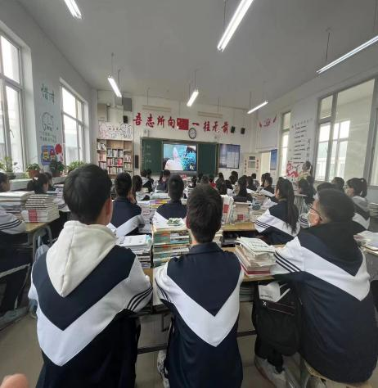
第一节常文文老师讲的《坚持党的领导》。常文文老师通过结合十八大以来取得的非凡成就，引导学生体会为什么要坚持党的领导，以及怎样坚持党的领导。同时，结合学生身边的例子，通过希望工程和利通区发展的问题，简要理解党的领导的重要性。最后通过讲练结合，达到巩固本节课所学内容的目的。本节课整体采用议题式教学，共同探讨中国崛起的力量从何而来，内容结构清晰，但是问题设置教宏观，所以需要更好处理问题和议题的关系。
第二节锁小琴老师讲的《巩固党的执政地位》。锁老师采用议题式教学方法，从学生身边的事例出发，让学生搜集资料、分享资料、讨论议题，极大地调动学生的积极性，增强了课堂的趣味性。
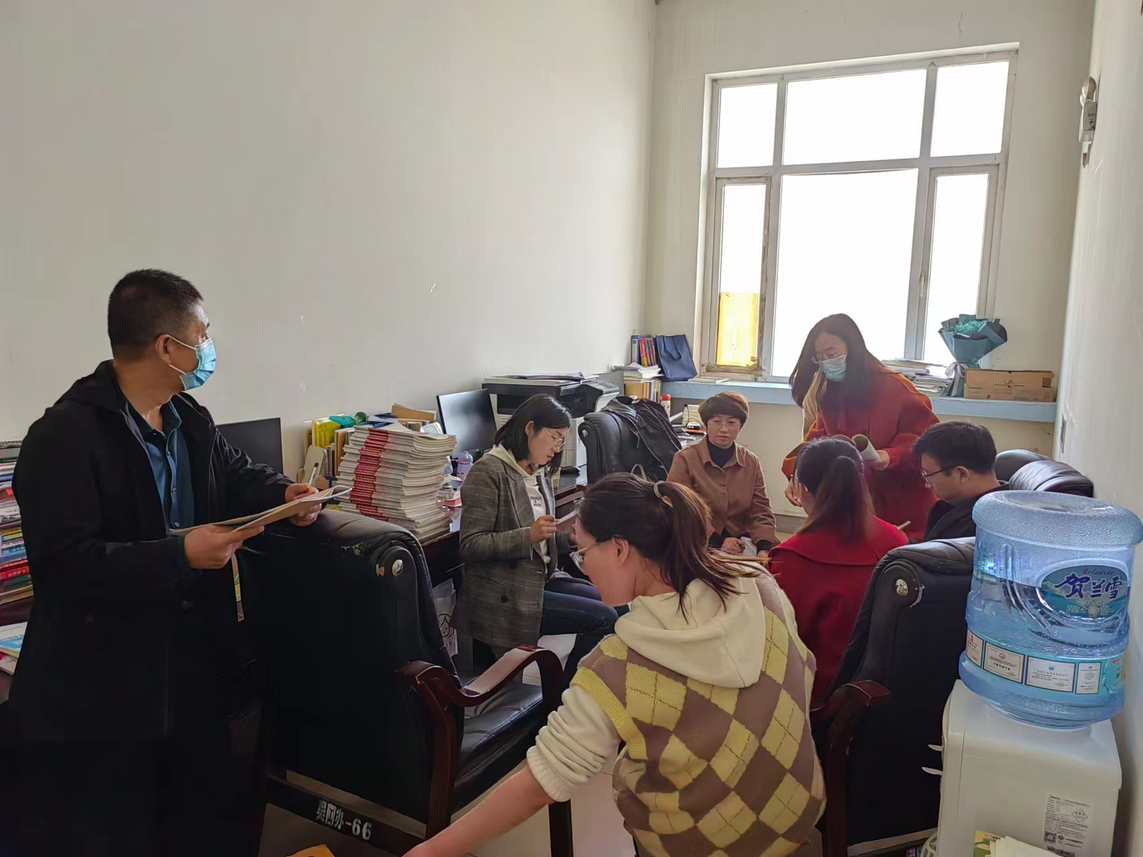
教研室马晓娇老师组织评课讨论，各位老师结合本节课的教学各抒己见，对两位老师的课堂进行了深入剖析，也提出了合理有效的改进意见，共同斟酌更好的教学方式，实现了共同进步。

